Họ và tên: Trần Trọng Hiếu
Lớp: 11CNPM2
Lab 3
Link video:
https://youtu.be/9BFDZfAPX7s

1. Dựng môi trường
Đổi từ NAT sang host only cho Win 11
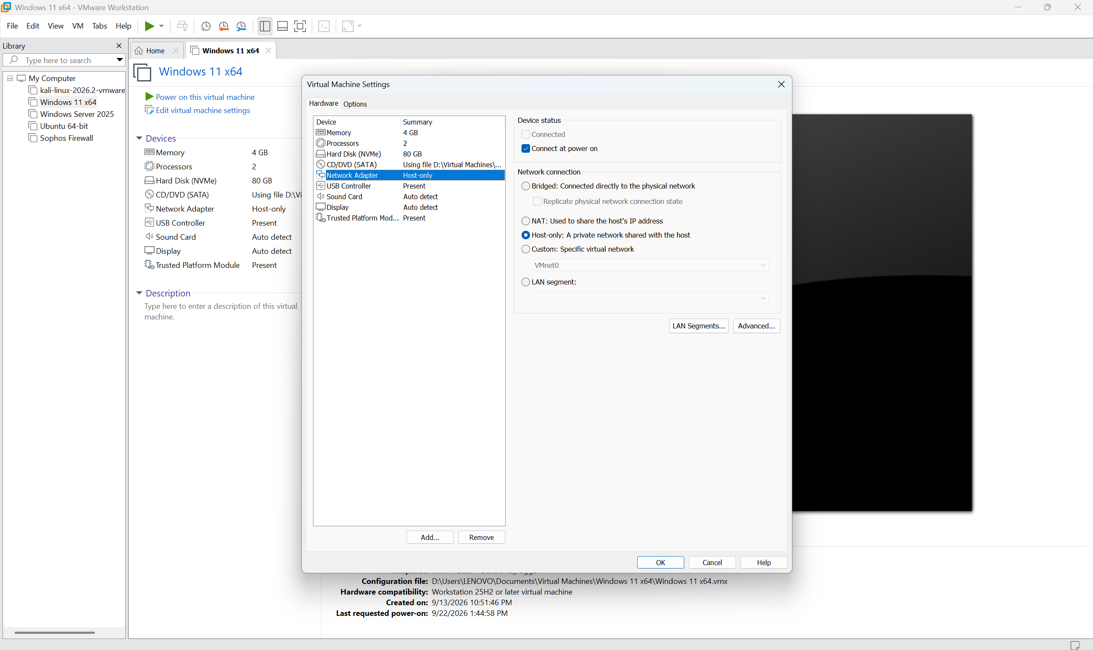

Thông tin Win 11
Chạy lệnh để tạo thư mục
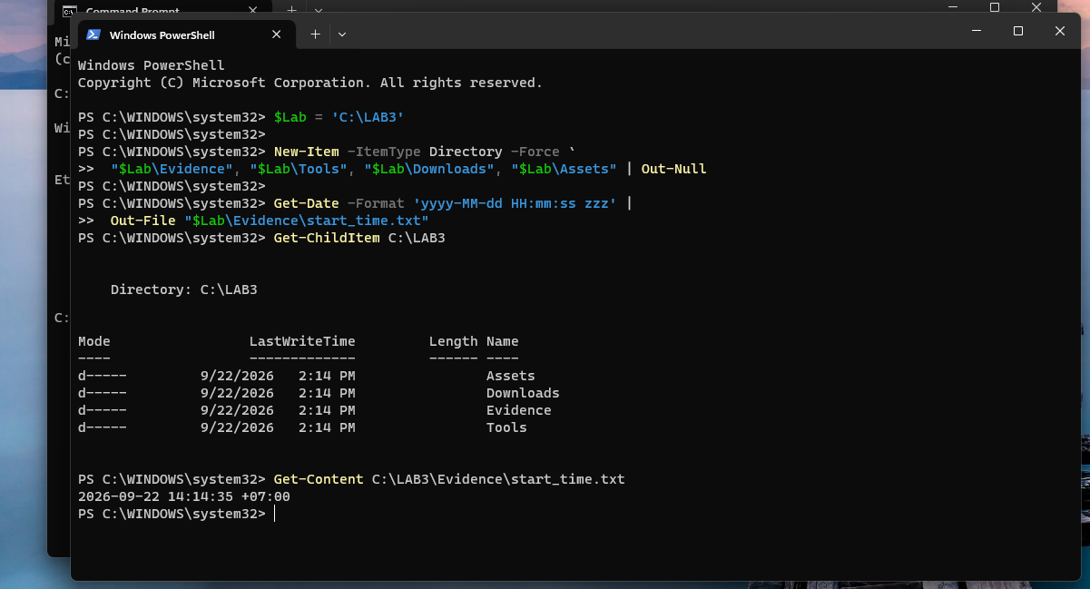
Tính hash SHA 256
13DE4C29B6F36E58D4D741F01961223C1D33D2A4B6EC4153D506DF6C2409B822
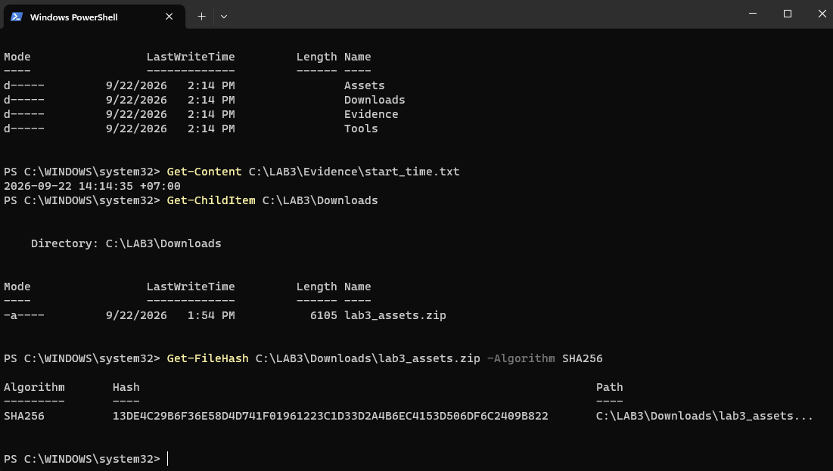
Tải các tải nguyên cần thiết cho bài lab
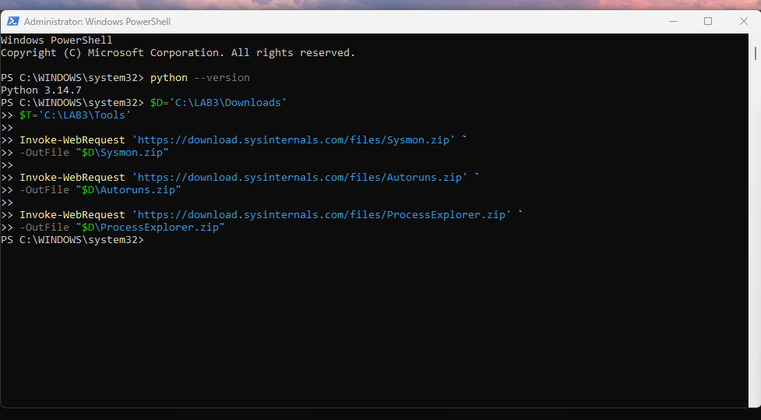
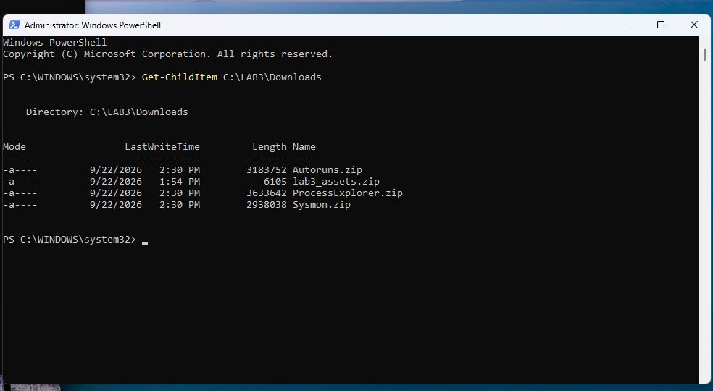
Giải nén các file zip
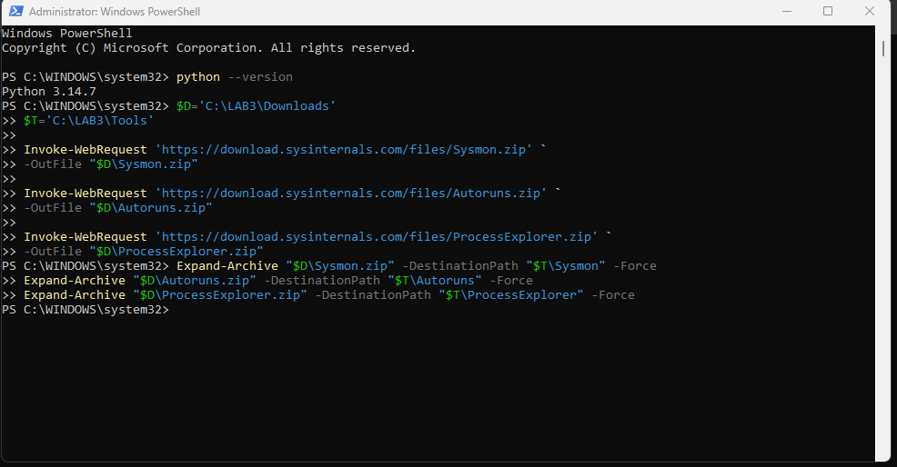
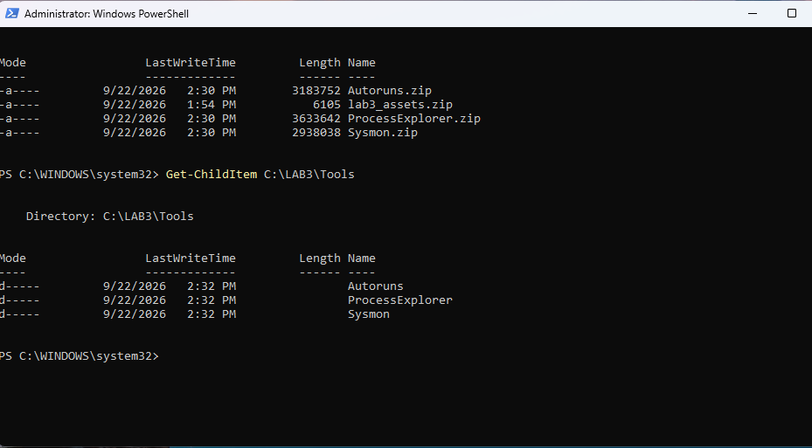
Kiểm tra phiên bản
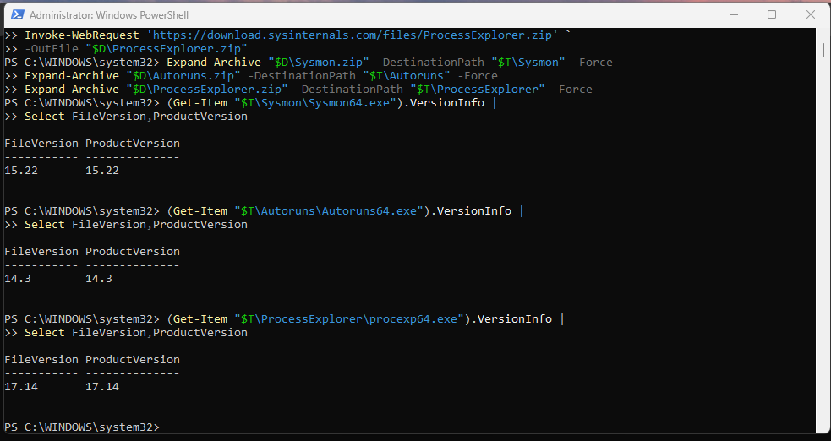
Kiểm tra tát cả các phiên bản
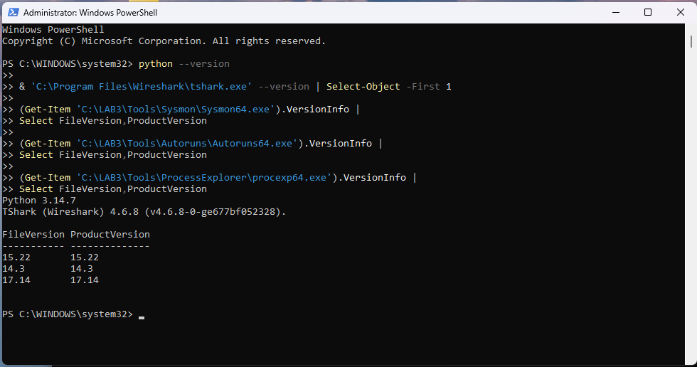
Các trạng thái hiện tại
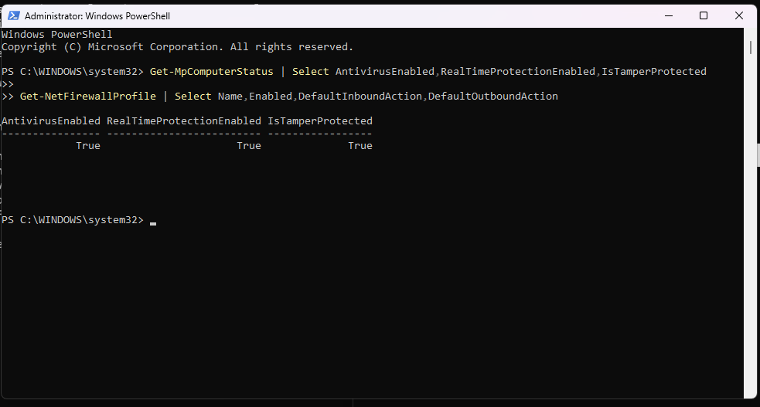

Trạng thái firewall đang bật
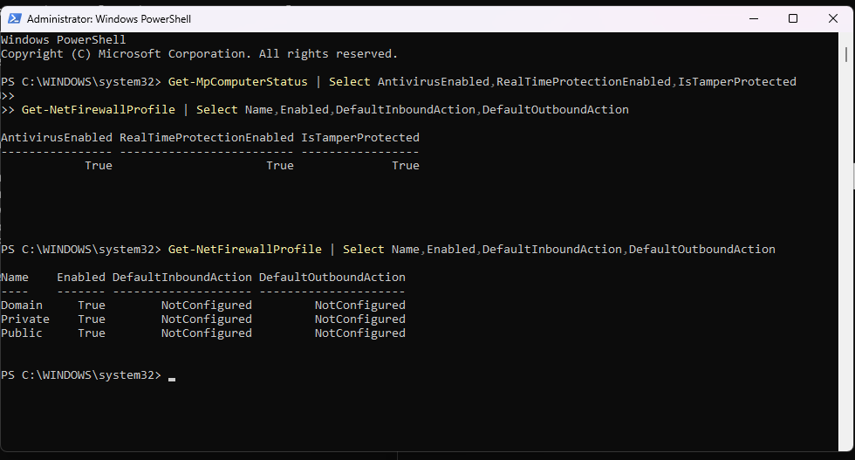
EICAR bị Windows Security phát hiện
